**App Php**

Per realizare un webapp in php e necessario a disposizione un interprete php quello che noi utilizzeremo nelle aule info. E quello fornito da apache.

Per far partire lo strumento e necessario:

1. Aprire esplora risorse

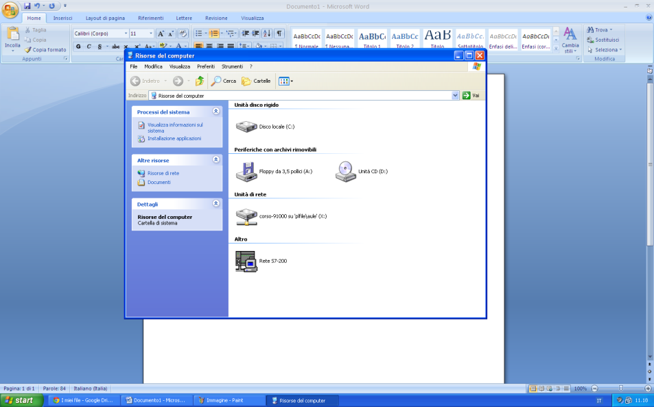

1. Andare in c e scegliere e visualiza risorse cartella

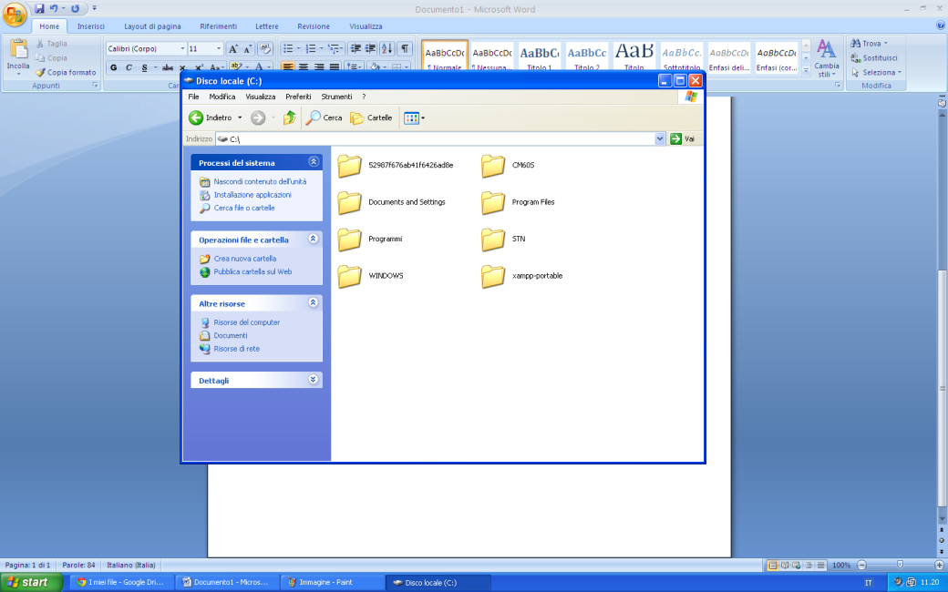

1. Entrare nella cartella xampp-portable

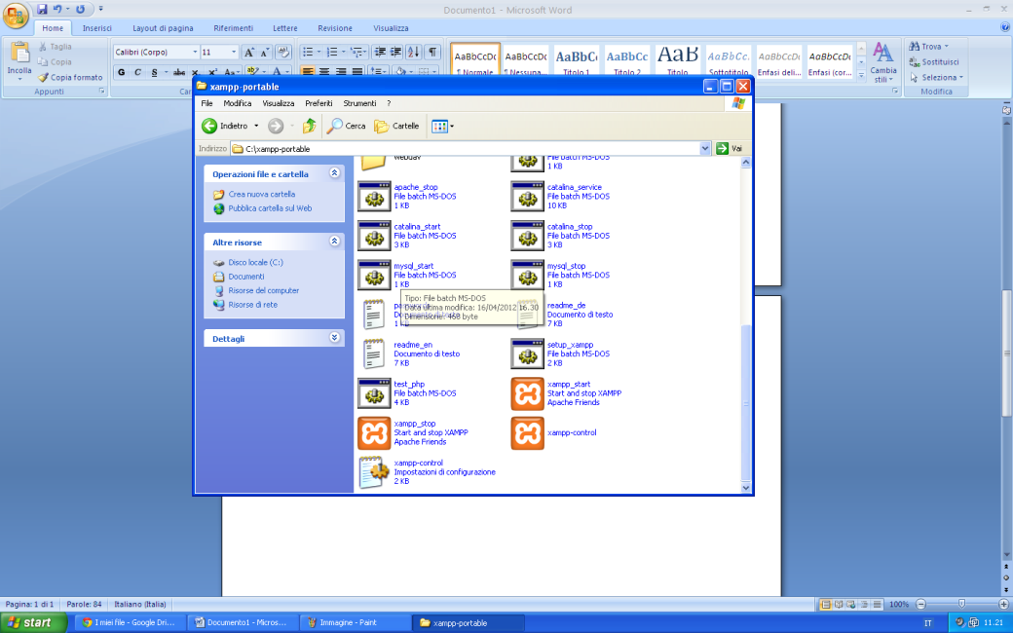

1. Scegliere e cliccare 2 volte il file xampp-control

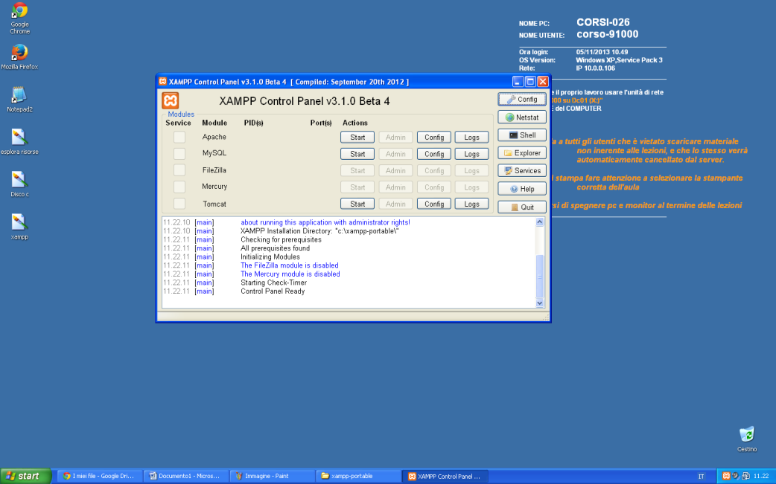

1. Nella finestra che si apre scegliere nella prima riga in fianco ad apache il pulsante start 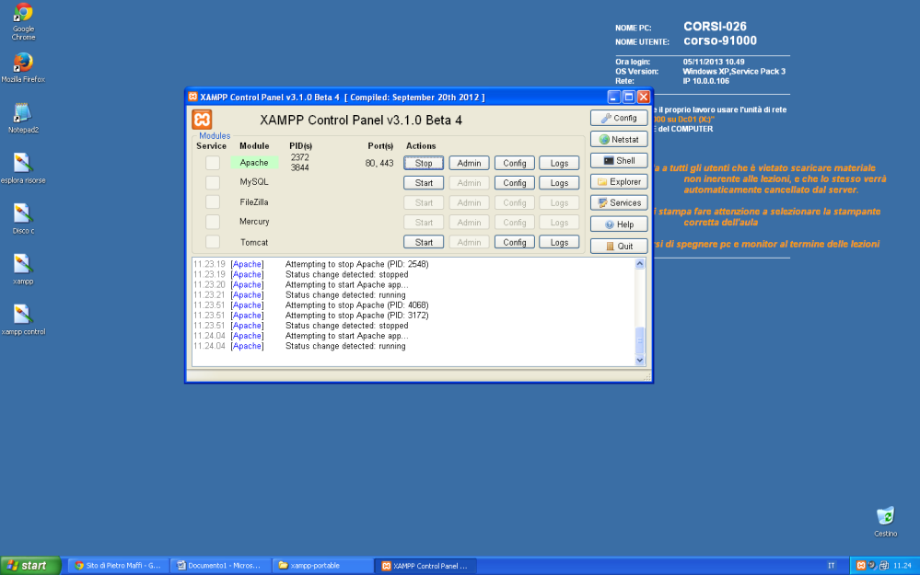
2. Nella fin che compare scegliare ok
3. I file php devono essere messi nella cartella c:xampp-portable/htdocs